transferencia de cadastros entre empresas

lojas sai da empresa 1 vai para empresa 2

CADASTROS QUE PODEM SER TRANSFERIDOS ENTRE LOJAS:

==================================================

LOJA (DUPLICA/TRANFERE AS FOREIGN KEYS)

RESPONSAVEL

TRANSITO

AREA

transformar numero de serie em numerico e tirar os espacos

tamanho do campo ate 15 numeros

campos de serie considerar a parte numerica apos a ultima letra (update na base)

cadastro de forma de pagamento

deposito

boleto

15 dias (calcular dia util) exemplo 15 dias do recebimento (util ou corrido)

etc

unificar OS unica (unificar na SR) mas pos enxergar os itens de todas as empresas

na hora de gerar cobranca financeira, segmentar por empresa

se pos esta na empresa 2, a cobrança vai para a empresa 2

possibilitar fazer o pagamento total e cobrar separado depois das empresas parceiras

tabela de precos de consertos /servicos por fornecedor

por nivel

nivel 1 R$ 65 nivel 2 R$ 75 nivel 3 90,00

troca de tampa xxxxx kkkkkk

pos nao liga troca de teclado zzzzz

tabela 01 -- fornecedor x

nivel 01

tipo item de servico a

tipo item de servico b

tipo servico c

nivel 02

tipo servico e

tipo servico f

nivel 03

tipo servico g

tabela 02 -- fornecedor y

nivel 01

nivel 02 xxx

tabela 03 -- fornecedor z

nivel 99

follow up de os

1 tick

2 ticks leu (ciente)

======================== 10-03-18

cadastro de pedidos com erro ao abrir VW_CG_PEDIDO_COMPRA_PECA

trocar de empresa sem sair do sistema – permutar login

criar botão transferir

no transito para gerar, na hora de fazer o add de chip e pos, informar a empresa de origem antes combobox, default empresa logada, mudou a empresa, faz o refresh

na hora da baixa do transito, somente permitir baixar para empresas relacionadas

o transito (pessoa) não é mais por empresa, é global para todas as empresas, o motoboy é compartilhado

Exclusão de movimentos de 28/02 para tras

01/03/2018

Projeto mobile – baixa transito

25/04/2018

Ao excluir área, não exclui

Incluir coluna inativo para responsáveis

Criar tabela de preços da matriz para cobrar das empresas parceiras (rene)

Relatório para visualizar a os por itens segmentados por empresa

Filtrar por empresa: todas ou especificar empresas

Gerar cobrança para empresa por centro de custo

Foi falado em criar a SR como fornecedor para consertos de OS internos, feitos pelo Robson, para usar a tabela de preços para cobrar das empresas parceiras (rene, etc)

Formatar coluna SIMID como texto, quando exportar para excel, e outras colunas de tipos diferentes de texto – (tudo OK, classe exporta_Excel e exportar_Excel2 corrigidas para formatar coluna como Texto antes de colar os dados)

Classe Excel dentro do Form (relatório na tela), gerar pdf, enviar por email, etc (Gerenciado de Relatório) – Desenvolvida classe ReportPreview que gera relatório em tela e pode ser impresso e salvo em PDF

Colocar data e hora nos relatórios de saída – OK colocado na classe ReportPreview

Senha para gerar excel, pdf, relatório, etc (perfil) – default pdf (readonly) – se tiver permissão pode gerar o excel

No cadastro de Lojas permitir colocar mais de um celular (até 5 celulares) – tabela filha

Criar inativo para o cadastro de Lojas - OK

Criar histórico no cadastro de Lojas, log para mudança de informações de pessoas – OK

Fazer igual ao cadastro da Minter

|  |  |  |
| --- | --- | --- |
| Tabela de nome | Endereços | Telefones |
| Nome ativo | Endereço ativo | Vários telefones e tipos |
| Nome anterior | Endereço anterior |  |
| Nome anterior | Endereço anterior |  |

Montar um controle de trabalho do ponto, se trabalhou ou não por dia (tipo folha de ponto)

Tabela diária de controle de trabalho, se trabalhou no dia, valor debito, valor credito, saldo

Quem trabalhou, etc

Reunião 05/jul/18

D:\ControleGestao\Saida\RELATORIO_OS_20180705201025997.docx

No relatório da OS (Word), aumentar o tamanho da tabela para pegar a pagina toda.

Incluir coluna Descrição do Defeito

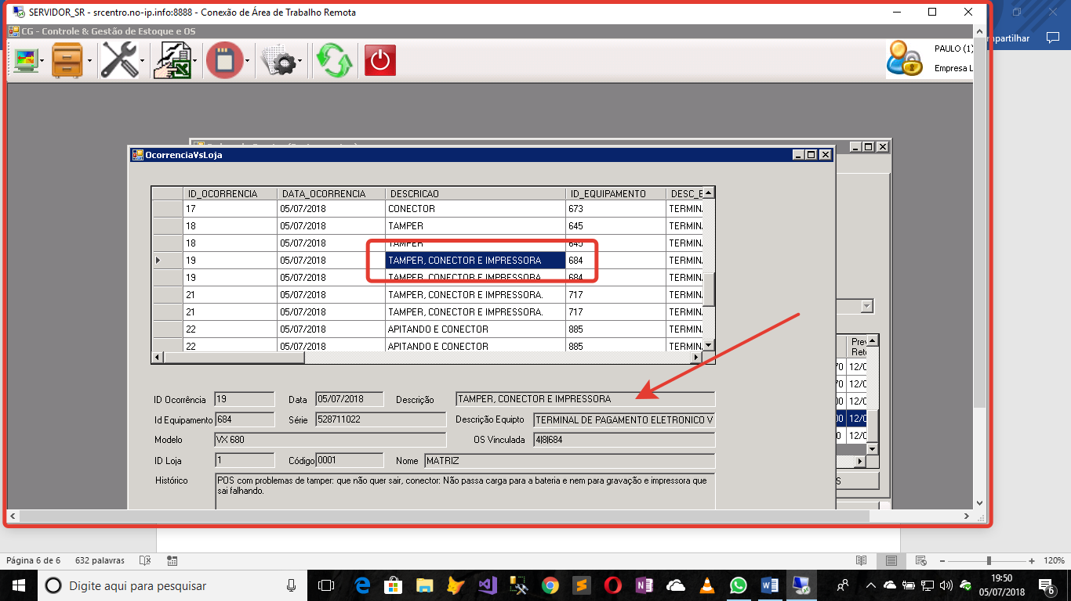

Fazer também o relatório em paisagem (deitado)

Aumentar coluna serie para caber tudo

Fazer uma OS por Empresa, pois a emissão da NFe vai ser segmentada para cada empresa.

No cadastro de peças, incluir campo modelo e número de série

Para anexar NFe, Anexos, etc mostrar uma pasta default (**Documentos Fiscais – CG**)

Cido vai fazer o mapeamento de unidades para upload dos PDFs

No cadastro de loja, os campos data de atualização ficar readonly

Incluir foto da fachada no cadastro da loja (igual ao cadastro de peças)

Nas pesquisas em geral, opção de eliminar do grid após digitar no campo de pesquisar

Deixar escolher impressora para impressão na classe de relatórios

Gerar PDF do relatório da OS.

Próxima reunião em 15/08;

Reunião 22/08/2018 – PROXIMA 26/09/18

Empresa é Simples Nacional (taxa de ISS não varia por município)

FLUXO DA OS:

EM ABERTA – PODE ALTERAR QUALQUER COISA NA TELA

EM PROCESSO – PODE ALTERAR NUMERO DE NOTA, SERIE E EMISSAO E TAMBEM ANEXAR AS NFS XMLS E PDF;

Obs:

Se o campo CONSERTO OK? Do retorno de item de OS estiver desmarcado e item recebido, então não pode ficar com estoque disponível.

Criar um local de estoque para este tipo de situação

Criar campo Laudo (checkbox) ou Outros especificar (checkbox e textbox)

Criar novos locais de estoque

COM DEFEITO

LAUDO

ESTOQUE DE PEÇAS

INATIVO PODE MOVIMENTAR PARA ESTOQUE DE PEÇAS

COM DEFEITO PODE MOVIMENTAR PARA O ESTOQUE DE PEÇAS.

TODOS ESTE LOCAIS PODEM SER USADOS PARA GERAR UMA NOVA OS E TAMBEM O ESTOQUE MATRIZ.

NÃO PODE SER INCLUIDO EM TRÂNSITO.

PODE SER UTILIZADO EM UMA NOVA OS

CONSULTA DE ESTOQUE

CAMPO PARA PESQUISA POR SIMID E POR SERIAL

REMESSA PARA CONSERTO – CFOP 5915

PEGA O VALOR DO CADASTRO DE POS

TABELA DE SERVIÇOS INFORMAR NA HORA DE INCLUIR OS ITENS DA OS – BOTAO EDITAR

MOSTRAR SOMENTE AS TABELAS DO FORNECEDOR DA OS ITEM A ITEM

CRITICAR SE NÃO INFORMAR A TABELA DE SERVIÇOS

NA TELA DE RETORNO SE POR ACASO MUDAR A FAIXA DA TABELA DE SERVIÇOS

INFORMAR NA BAIXA DO ITEM E GUARDAR HISTORICO (LOG DO QUE ERA ANTES)

INFORMAR O MOTIVO PQ MUDOU DE FAIXA DE VALORES

CADASTRO DE PEÇAS:

PERMITIR DUPLICAR O NOME (índice único já foi excluído no SQL em 22/08/2018);

ESTQ DE PEÇAS

ENTRADA PELO PEDIDO DE COMPRAS

SAIDA PELA UTILIZAÇÃO NA OS

04/10/2018 – próxima 14/11/2018

Na consulta de estoque, indicar em qual OS está o POS se estiver em assistência técnica

Relatório para exibir quais as OS por status/fornecedor

Modulo de peças/estoque /pedido

Retirar modulo de permissão do menu, manter somente o perfil.

Na próxima reunião ajudar o Sergio a definir os perfis de usuário

Cadastros de cliente

CRIAR RELATORIO PARA AVISAR O ESTOQUE MINIMO ATINGIDO DA PEÇA

Criar modulo de compra e venda de peças e equipamentos (POS)